**Организационная структура**

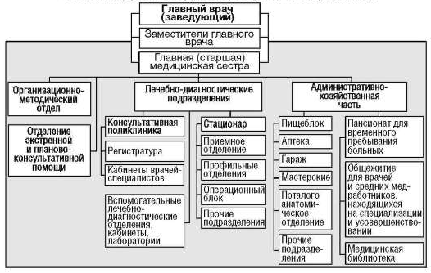

**Рисунок 1 орг. структура поликлиники**